ИССЛЕДОВАНИЕ ПОТЕНЦИАЛА ТЕХНОЛОГИИ СУ-ВИД ДЛЯ СОВЕРШЕНСТВОВАНИЯ ДИЕТИЧЕСКОГО ПИТАНИЯ.

Беседина Наталия Юрьевна, преподаватель,
Областное бюджетное профессиональное образовательное учреждение
«Курский государственный техникум технологий и сервиса»

В современном мире растет внимание к вопросам здоровья, профилактики заболеваний и поддержания активного образа жизни, где ключевую роль играет сбалансированное и диетическое питание. Диетическое питание, будь то лечебное, профилактическое или направленное на снижение веса, предъявляет высокие требования не только к составу продуктов, но и к методам их приготовления. Традиционные способы тепловой обработки, такие как варка, жарка или запекание, часто приводят к потере ценных питательных веществ, изменению структуры продукта, его пересушиванию или необходимости использования значительного количества жиров, что противоречит принципам здорового питания.
В этой связи активный поиск и внедрение инновационных кулинарных технологий, способных нивелировать эти недостатки, становится критически важным. Одной из таких перспективных технологий является Су-вид (Sous-Vide) – метод приготовления продуктов в вакуумной упаковке при строго контролируемой низкой температуре в течение длительного времени. Изначально применявшаяся в высокой кухне, технология Су-вид демонстрирует уникальный потенциал для совершенствования диетического питания, предлагая новые возможности для сохранения пищевой ценности и улучшения вкусовых качеств диетических блюд.
Гипотеза проекта: Применение технологии Су-вид в приготовлении диетических блюд позволяет значительно повысить их пищевую ценность, вкусовые качества и органолептические характеристики (сочность, нежность), одновременно сохраняя полезные вещества и минимизируя использование жиров, что делает эту технологию превосходным инструментом для совершенствования диетического питания по сравнению с традиционными методами.
Цель проекта: Научно обосновать и экспериментально подтвердить эффективность и преимущества технологии Су-вид для приготовления диетических блюд из различных видов сырья (мясо, рыба, овощи) с акцентом на улучшение их пищевой ценности, органолептических показателей и соответствия принципам здорового питания.
Суть и преимущества технологии Су-видТехнология Су-вид (от фр. "sous vide" – "под вакуумом") предполагает приготовление продуктов, герметично запечатанных в вакуумные пакеты, в водяной бане или пароконвектомате при точно заданной и постоянно поддерживаемой низкой температуре (обычно от 45°C до 85°C). Ключевые аспекты метода:
- Вакуумная упаковка: Исключает контакт продукта с воздухом, предотвращая окисление и потерю влаги, а также способствует более глубокому проникновению маринадов и специй.
- Низкотемпературная обработка: Позволяет готовить продукт равномерно по всей толщине без переваривания внешних слоев. Ферментативные процессы при низких температурах способствуют размягчению коллагена в мясе, делая его исключительно нежным.
- Точный температурный контроль: Гарантирует достижение желаемой степени готовности и прожарки, а также пастеризацию продукта (при соблюдении необходимых температурно-временных режимов) с сохранением его текстуры.
Диетическое питание направлено на оптимизацию метаболических процессов и коррекцию функциональных нарушений в организме. Его основные принципы включают:
-Сбалансированность: Обеспечение организма всеми необходимыми макро- и микроэлементами.
- Контроль калорийности: Снижение общего энергопотребления или его адаптация под индивидуальные потребности.
- Ограничение жиров и простых углеводов: Снижение потребления насыщенных жиров, трансжиров и сахаров.
- Богатство клетчаткой, витаминами и минералами: Активное включение в рацион овощей, фруктов, цельнозерновых продуктов.
- Щадящие методы тепловой обработки: Предпочтение отдается варке, тушению, приготовлению на пару, запеканию без жира для минимизации потери питательных веществ и образования вредных соединений.
Влияние тепловой обработки на пищевую ценность.
Традиционные методы, такие как варка в большом объеме воды, приводят к выщелачиванию водорастворимых витаминов (группы В, С) и минералов. Жарка требует добавления жира и может приводить к образованию канцерогенных веществ (например, конечных продуктов гликирования – AGEs) при высоких температурах. Запекание, хотя и более щадящее, может высушивать продукты. Технология Су-вид, благодаря герметичности упаковки и низким температурам, обещает минимизировать эти негативные эффекты.
Для эксперимента были выбраны репрезентативные виды сырья, часто используемые в диетическом питании:
- Нежирные сорта мяса: постная телятина.
- Нежирные сорта рыбы: горбуша.
- Овощи: Брокколи, морковь.
- Обоснование выбора будет основываться на их распространенности в диетических рационах и различиях в структуре, влияющих на процесс приготовления.
Разработка и апробация методик приготовления:
- Для технологии приготовления Су-вид были разработаны и оптимизированы температурно-временные режимы для каждого вида сырья, - Для традиционных методов: Аналогичные блюда были приготовлены путем варки на пару, отваривания, с минимальным добавлением жира для обеспечения сопоставимости.
Способы и режимы термической обработки при производстве отварной телятины представлены в таблице 1
Таблица 1 Способы и режимы термической обработки при производстве отварной телятины
Способ термообработки | Вид теплоносителя | Температура, ^{о}С | Продолжительность, мин
Варка на пару | Насыщенный водяной пар | 98 | 90
Варка в воде | Вода | 96 | 90
Sous-Vide | Вода | 75 | 180
Sous-Vide | Вода | 85 | 160
Температуру контролировали термометром.
Потери массы в ходе термической обработки в образцах отварной телятины определяли как отношение массы куска телятины до и после термической обработки, выраженное в процентах.
Органолептическую оценку качества готовой продукции проводили по ГОСТ 7631-2008 с использованием метода количественного описательного анализа (КОА) [3].
Экспертная оценка КОА проводилась с применением бальной шкалы таблица 2, разработанной в соответствии с рекомендациями по описанию терминологии групповых и единичных дескрипторов [4]. Результаты сенсорной оценки оформляли в виде органолептических профилей.
Таблица 2 бальная шкала для определения органолептических показателей образцов термически обработанной телятины
Групповой дескриптор | Единичный дескриптор | Словесная характеристика | Баллы
Внешний вид | Общий вид порции/куска Форма и целостность куска | Деформированная/Распавшаяся: Кусок сильно изменил форму, деформирован, края сильно неровные, возможны отслоения, распадается | 2
Внешний вид | Общий вид порции/куска Форма и целостность куска | Незначительно деформированная: Кусок слегка изменил форму, края могут быть немного неровными, но общая целостность сохранена | 4
Внешний вид | Общий вид порции/куска Форма и целостность куска | Кусок сохраняет исходную форму, края ровные, отсутствуют отслоения или деформации. | 5
Цвет | Цвет поверхности | Желтоватый/Коричневатый: Нехарактерный, возможно, признак окисления или неравномерной обработки | 2
Цвет | Цвет поверхности | Сероватый/Блеклый: Тусклый, с признаками потери естественного цвета | 4
Цвет | Цвет поверхности | Светло-серый/Кремовый: Равномерный, естественный для отварного мяса | 5
Цвет | Цвет на срезе | Серый/Тусклый: Общий серый, блеклый цвет, без признаков сочности | 2
Цвет | Цвет на срезе | Неравномерный/Серый ободок: Наличие более темного или светлого ободка по краям среза, отличающегося от центра. | 3
Цвет | Цвет на срезе | Равномерный, светло-серый: Однородный цвет, без розового оттенка, но не тусклый. | 4
Цвет | Цвет на срезе | Равномерный, светло-серый с легким розоватым оттенком Однородный цвет по всему срезу, без серого ободка или темных пятен. | 5
Цвет | Блеск и влажность поверхности | Липкая/Мутная: Нехарактерный блеск, возможно, из-за выделения белковых осадков или неправильного охлаждения. | 2
Цвет | Блеск и влажность поверхности | Матовая/Сухая: Поверхность выглядит сухой, без блеска. | 4
Цвет | Блеск и влажность поверхности | Естественный/Легкий глянцевый: Поверхность выглядит естественно влажной, слегка блестит. | 5
Консистенция | Структура поверхности и среза | Выраженные: Заметные, плотные хлопья или пленки белка на поверхности. | 2
Консистенция | Структура поверхности и среза | Незначительные: Едва заметные хлопья или пленки. | 4
Консистенция | Структура поверхности и среза | Отсутствуют: Поверхность чистая | 5
Консистенция | Степень разрушения мышечных волокон на срезе (при раздвигании | Сильно разрушены: Структура волокон неразличима, выглядит как однородная масса или, наоборот, полностью распалась | 2
Консистенция |  | Частично разрушены: Волокна не всегда четкие, некоторые участки могут выглядеть "кашеобразными" или, наоборот, слишком плотными | 4
Консистенция |  | Сохранены: Волокна четко видны, не распадаются, легко разделяются. | 5
Запах | Степень сохранения запаха свойственного данной продукции | Отсутствует | 1
Запах | Степень сохранения запаха свойственного данной продукции | Едва уловимый | 2
Запах | Степень сохранения запаха свойственного данной продукции | Незначительно выраженный | 3
Запах | Степень сохранения запаха свойственного данной продукции | Умеренно выраженный | 4
Запах | Степень сохранения запаха свойственного данной продукции | Значительно выраженный | 5
Результаты сенсорной оценки исследуемых образцов отварной телятины, изготовленных с применением различных способов термической обработки, представлены на рисунке 1.
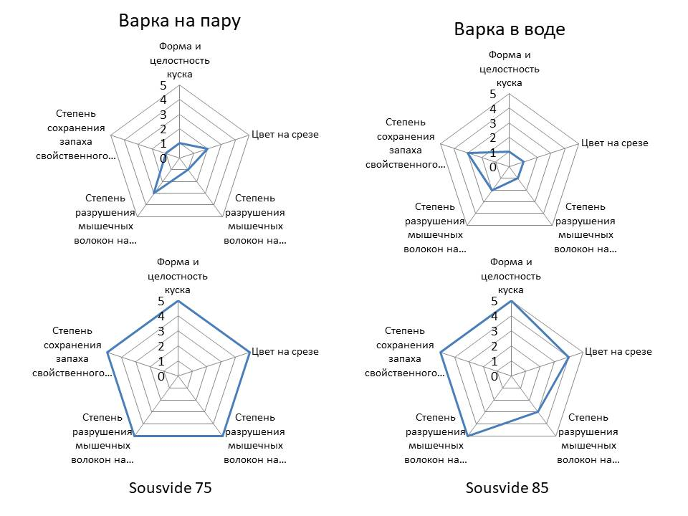
Рис. 1. Органолептические профили единичных дескрипторов образцов отварной рыбы с использованием различных способов термообработки
Одним из положительных эфектов от применения технологии Sous-Vide является более высокое содержание влаги в готовом продукте и снижение потерь тканевого сока относительно данных показателей в продукте, полученным путем традиционной термической обработки. Результаты исследования количества потерь тканевого сока при термообработке представлены в таблице 3 (в числителе даны значения потерь тканевого сока в зависимости от массы куска, в знаменателе среднее значение).
Таблица 3 потери массы при термообработке отварной телятины различными способами варки
Способ термообработки | Масса кусков до термообработки, г | Масса кусков после термообработки, г | Потери при термообработке,%
Варка на пару | 173-180 | 138,4-144 | $$\frac{23,9-25,9}{22,6}$$
Варка в воде | 160-175 | 128-140 | $$\frac{20,4-24,5}{22,3}$$
Sous-Vide, 75 | 165-181 | 160-176 | $$\frac{13,2-17,6}{15,1}$$
Sous-Vide 85 | 178-192 | 170-187 | $$\frac{18,7-20,4}{19,6}$$
Как видно из табличных данных, использование технологии Sous-Vide обеспечивает значительное снижение потерь при термообработке - в 2 раза по сравнению с варкой в воде, в 1,5 раза – при термообработке на пару. Потери при термообработке исследуемых образцов продукции при использовании традиционного способа варки на пару или в воде обусловлены в основном отделением житкой фазы, которая содержит минеральные вещества, некоторое количество (до 1,5 %) общего белка. Количество отделенного жира зависит от жирности сырья и может составлять до 2,5% от массы сырья.
Список литературы:
1.Богданов В.Д., Гусева Л.Б. Совершенствование процесса термообработки рыбных фаршевых кулинарных продуктов // Науч. тр. Дальрыбвтуза, 2014. Т. 31. С. 88–94.
2. Bansal V., Siddiqui M.W., Rahman Sh. Minimally processed foods: overview. In minimally processed foods. Technologies for safety, quality and convenience. Switzerland: Food engineering series, 2015. 313 p.
3. Фофанова Т.С. Технология су-вид – некоторые аспекты качества и микробиологической безопасности // Теория и практика переработки мяса. 2018. № 1. С. 59–68.
4. Карпов Д.В., Глебова Н.В. Альтернативные способы тепловой обработки продуктов //Стратегия развития индустрии гостеприимства и туризма: материалы V Междунар. студенч. интернет-конф. 2017. С. 130–133.
6. Тимошенкова И.А., Москвичева Е.В., Евелева В.В. К обоснованию технологии кулинарных изделий из пресноводных рыб, упакованных под вакуумом // Междунар. Научно исследоват. журн. 2016. № 12, ч. 3. С. 186–190.

